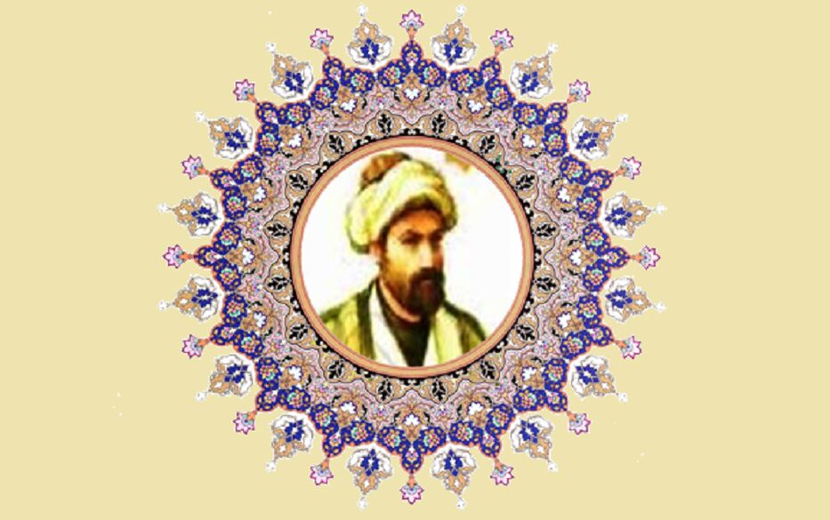

اول محرم روز ادبیات آیینی و بزرگداشت محتشم کاشانی
شمس‌الشعرای کاشانی، حسان العجم، مولانا سید کمال الدّین علی، فرزند خواجه میر احمد کاشانی متخلّص به محتشم، شاعر اوایل عهد صفوی و از معاصرین شاه طهماسب صفوی است. او در حدود سال ۹۰۵ هجری قمری در کاشان متولّد شد، نزدیک به ۹۱ سال زیست و به سال ۹۹۶ هجری در زادگاه خود، رخت به سرای باقی برد. محتشم، پس از تحصیل مقدمات علوم زمان خود به «شعربافی» پرداخت که در اشعار عدیده‌ای به حرفۀ خود اشاره کرده است. محتشم از پیروان مکتب وقوع و از مهمترین شاعران مرثیه‌سرای شیعه است. ترکیب‌بند «باز این چه شورش است که در خلق عالم است» معروف‌ترین مرثیه برای کشته‌شدگان واقعه کربلا در ادبیات فارسی است.
وی در جوانی به دربار شاه طهماسب صفوی راه یافت و به مناسبت قصیده و غزل‌های مورد لطف شاه قرار گرفت؛ محتشم پس از مدتی در زمرۀ شعرای معروف عصر خود جای گرفت ولی نظر به اعتقادات دینی خود و احساسات شیعی دربار شاهان صفوی که در صدد تقویت این مذهب بودند اشعار مذهبی و مصائب اهل بیت که در نوع خود تازه و بی بدیل بود، سرود. محتشم پس از چندی به یکی از بزرگ‌ترین شعرای ایران در سبک اشعار مذهبی و مصائب امامان شیعه بدل گشت و اشعارش در سرتاسر ایران معروفیت خاصی یافت، به‌طوری‌که می‌توان وی را معروف‌ترین شاعر مرثیه گوی ایران دانست که برای اولین بار سبک جدیدی درسرودن اشعار مذهبی به وجود آورد. اولین اشعار مذهبی محتشم در سوگ غم مرگ برادرش بود که ابیات در غم هجر او سرود و پس از آن به سرایش مرثیه‌هایی در واقعه کربلا، عاشورای حسینی و مصیبت نامه‌های مختلف پرداخت. محتشم علاوه بر شعر، در عرصۀ نثر نیز توانا بوده و این امر را دو رسالۀ جلالیه و نقل عشاق که آمیزه‌ای از نثر و نظم است نشان می‌دهد. وی در سرودن «ماده تاریخ» نیز مهارت داشته و در دیوان اشعار او می‌توان نمونه‌هایی از آن را یافت. دیوان محتشم مشتمل بر: قصاید، غزلیات، مراثی، مدایح، قطعات، رباعیات و مثنویات است که قسمت قصاید را «جامع اللطایف» و قسمت غزلیات را «نقل عشّاق» نامیده است. مدفن وی در کاشان به «محلّۀ محتشم» شهرت دارد. مقبره محتشم کاشانی در خیابان محتشم و کوچه باغبان شهر کاشان می‌باشد. این مقبره مساحتی بالغ بر ۸۰ متر داشته و سنگ مرمرین مزار محتشم در وسط بقعه قرار گرفته است. گنبدی فیروزه‌ای شکل و کاشیکاری شده به ارتفاع ۱۴ متر روی بقعه قرار دارد و دور تا دور دیوار بقعه آجری و مقرنس کاشیکاری شده است و ابیات این شاعر روی آن نوشته شده است.
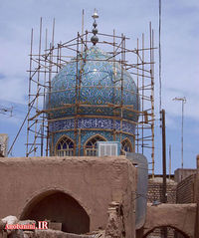

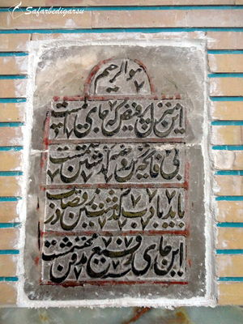
مطلع یکی از اشعار محتشم که در مقبره او نصب شده

شهرت ادبی محتشم به خاطر دوازده بند عاشورایی اوست.

